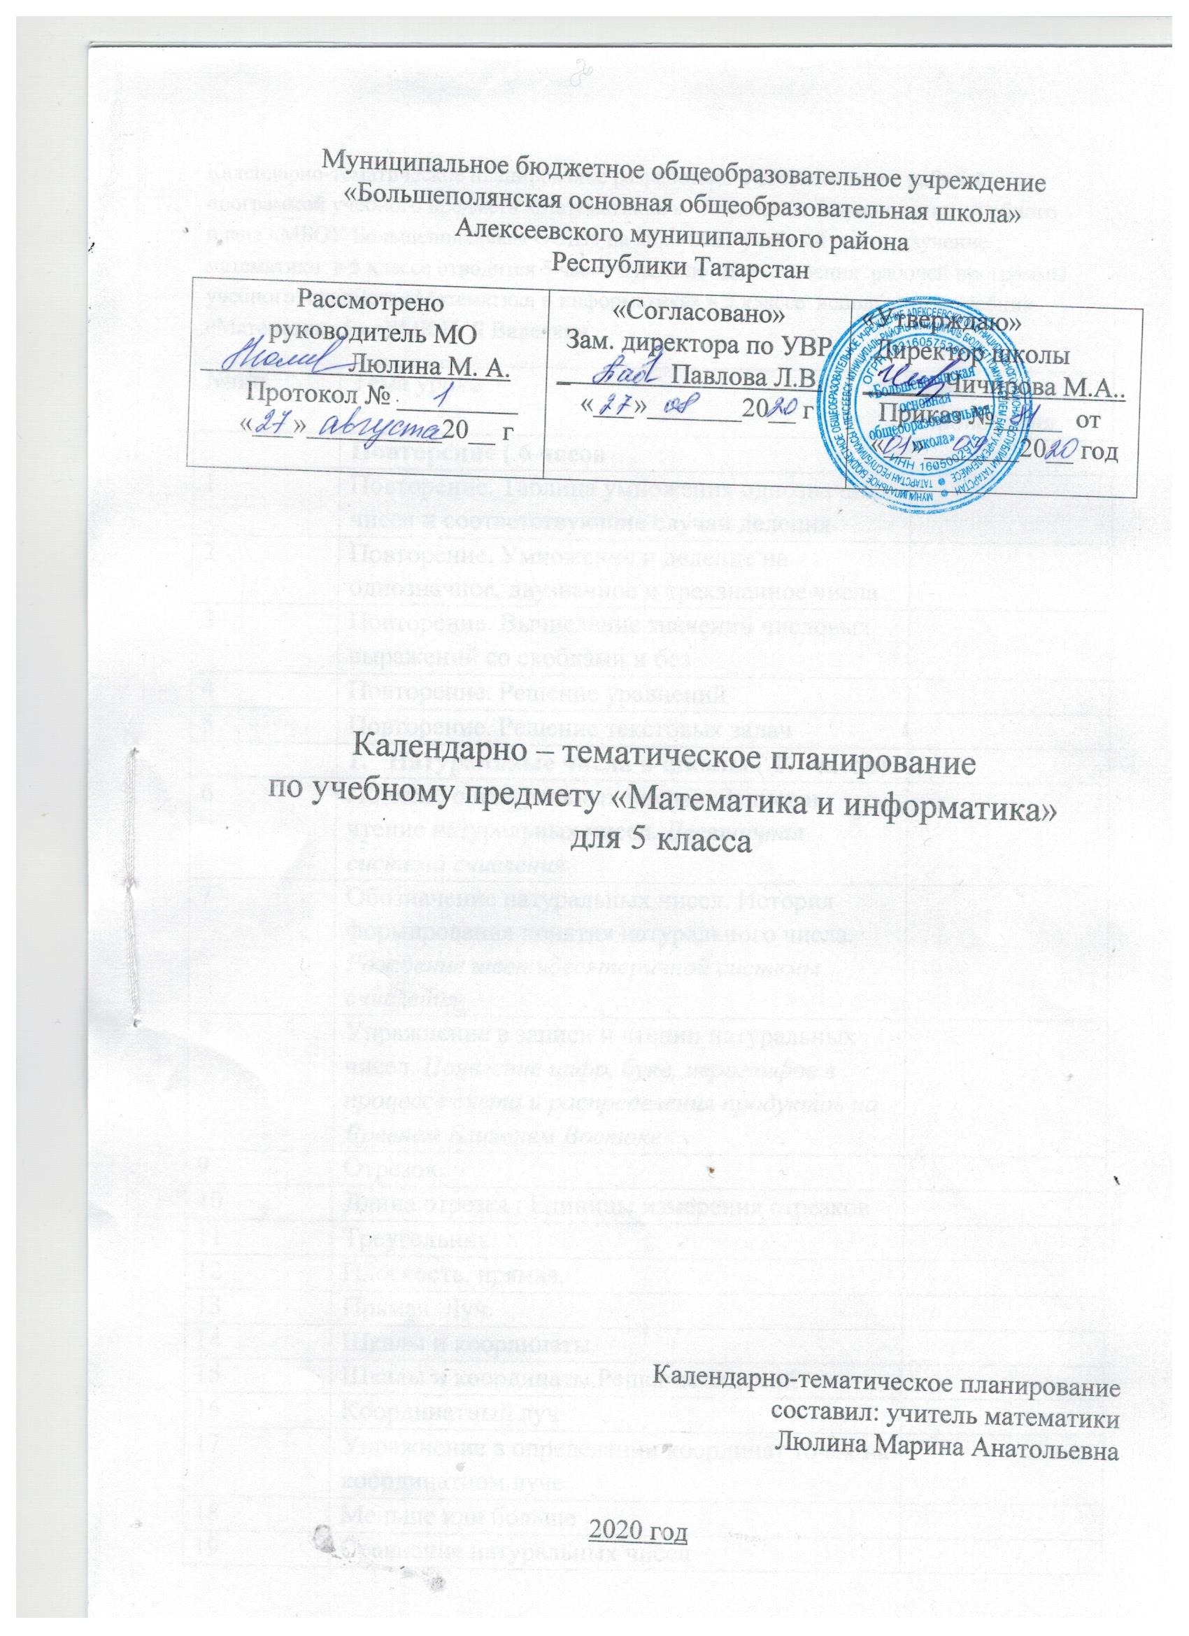

Календарно-тематическое планирование разработано в соответствии с рабочей программой учебного предмета «Математикаи » 5-9 классы. На основании учебного плана «МБОУ Большеполянская ООШ» на 2020-2021 учебный год на изучение математики в 5 классе отводится 5 часов в неделю. Для освоения рабочей программы учебного предмета «Математика и информатика» в 5 классе используется учебник «Математика 5 » :УМК Н. Я Виленкин
№п/п | Тема урока | Дата проведения
 | Повторение ( 6 часов
1 | Повторение. Таблица умножения однозначных чисел и соответствующие случаи деления
2 | Повторение. Умножение и деление на однозначное, двузначное и трехзначное числа
3 | Повторение. Вычисление значений числовых выражений со скобками и без
4 | Повторение. Решение уравнений
5 | Повторение. Решение текстовых задач
 | 1. Натуральные числа и шкалы ( 17 часов)
6 | Понятие о натуральных числах. Запись и чтение натуральных чисел. Десятичная система счисления
7 | Обозначение натуральных чисел. История формирования понятия натурального числа. Рождение шестидесятеричной системы счисления
8 | Упражнение в записи и чтении натуральных чисел. Появление цифр, букв, иероглифов в процессе счета и распределения продуктов на Древнем Ближнем Востоке
9 | Отрезок.
10 | Длина отрезка . Единицы измерения отрезков
11 | Треугольник.
12 | Плоскость, прямая,
13 | Прямая. Луч.
14 | Шкалы и координаты.
15 | Шкалы и координаты.Решение заданий
16 | Координатный луч
17 | Упражнение в определении координат точек на координатном луче
18 | Меньше или больше
19 | Сравнение натуральных чисел
20 | Двойное неравенство
21 | Обобщение по теме « Натуральные числа »
22 | Контрольная работа № 1 по теме: «Натуральные числа и шкалы»
 | 2.Сложение и вычитание натуральных чисел (21ч.)
23 | Сложение натуральных чисел. Название компонентов при сложении
24 | Сложение натуральных чисел и его свойства. Старинные меры массы
25 | Периметр многоугольника
26 | Разложение числа по разрядам  Нахождение значений числовых выражений с применением свойств сложения
27 | Решение задач с применением свойств сложения
28 | Вычитание. Название компонентов при вычитании
29 | Свойства вычитания суммы из числа
30 | Свойства вычитания числа из суммы Использование действия вычитания при решении задач
31 | Использование действия вычитания при решении задач
32 | Обобщение по теме « Сложение и вычитание натуральны чисел»
33 | Числовые выражения
34 | Числовые выражения. Основные методы решения текстовых задач: арифметический, перебор вариантов
35 | Буквенные выражения
36 | Числовые и буквенные выражения. Решение задач
37 | Контрольная работа №2 «Сложение и вычитание натуральных чисел
38 | Буквенная запись свойств сложения и вычитания.Упрощение выражений
39 | Уравнение. Решение логических задач с помощью графов, таблиц
40 | Решение уравнений
41 | Контрольная работа № 3 по теме: «Уравнения»
42 | Урок – практикум решения уравнений
43 | Решение задач с помощью уравнений. Решение несложных
 | 3.Умножение и деление натуральных чисел ( 23ч.)
44 | Умножение натуральных чисел
45 | Умножение натуральных чисел и его свойства
46 | Умножение натуральных чисел и его свойства.Рациональные способы умножения
47 | Решение задач с использованием свойств умножения
48 | Нахождение значений выражений с использованием свойств умножения
49 | Деление. Название компонентов при делении
50 | Деление. Свойства деления
51 | Деление. Решение уравнений
52 | Деление. Решение задач с помощью уравнений
53 | Правила умножения и деления натуральных чисел
54 | Деление с остатком
55 | Деление с остатком. Решение задач
56 | Изменение частного при изменении делимого и делителя.
57 | Контрольная работа № 4 по теме: «Умножение и деление натуральных чисел».
58 | Анализ контрольной работы. Упрощение выражений
59 | Упрощение выражений. Старинные системы мер
60 | Упрощение выражений. Решение уравнений
61 | Упрощение выражений. Решение задач, уравнений Нахождение значений выражений с заданным параметром
62 | Порядок выполнения действий
63 | Порядок выполнения действий. Составление программы вычисления
64 | Квадрат и куб числа.Степень числа
65 | Квадрат и куб.
66 | Формулы
 | 4.Площаади и объёмы (13ч)
67 | Формулы. Решение задач
68 | Площадь. Площадь прямоугольника
69 | Контрольная работа №5 «Упрощение выражений. Порядок действий»
70 | Квадрат. Формула площади квадрата
71 | Решение задач с применением формул площадей прямоугольника и квадрата
72 | Единицы измерения площадей
73 | Единицы измерения площадей.Решение заданий
74 | Единицы измерения площадей. Решение заданий по теме «Формулы
75 | Прямоугольный параллелепипед. Площадь поверхности прямоугольного параллелепипеда
76 | Объемы. Объем прямоугольного параллелепипеда
77 | Объемы. Соотношение между единицами объема
78 | Контрольная работа №6 по теме «Площади и объемы».
79 | Самостоятельная работа по теме «Площади и объемы»
 | 5.Обыкновенные дроби 22ч
80 | Окружность и круг
81 | Круговые шкалы
82 | Доли. Обыкновенные дроби. Дроби в Вавилоне. Египте, Риме.
83 | Обыкновенные дроби. Решение задач
84 | Обыкновенные дроби. Выполнение упражнений
85 | Обыкновенные дроби. Решение задач
86 | Сравнение дробей с одинаковыми знаменателями
87 | Сравнение дробей. Изображение дробей на координатном луче
88 | Сравнение дробей. Решение задач
89 | Правильные и неправильные дроби
90 | Правильные и неправильные дроби.Решение задач
91 | Контрольная работа № 7 по теме «Обыкновенные дроби»
92 | Сложение и вычитание дробей с одинаковыми знаменателями
93 | Сложение и вычитание дробей с одинаковыми знаменателями
94 | Деление и дроби.
95 | Деление и дроби. Решение задач
96 | Смешанные числа
97 | Смешанные числа. Решение задач
98 | Сложение и вычитание смешанных чисел
99 | Сложение и вычитание смешанных чисел.Решение заданий
100 | Обобщение по теме «Сложение и вычитание смешанных чисел.»
101 | Контрольная работа № 8 по теме «Смешанные числа»
 | 6.Десятичные дроби. Сложение и вычитание десятичных дробей (13ч.)
102 | Анализ контр. Работы. Открытие десятичных дробей. Десятичная запись дробных чисел.
103 | Десятичная запись дробных чисел. Решение задач
104 | Сравнение десятичных дробей. Десятичные дроби и метрическая система мер. Л. Магницкий
105 | Сравнение десятичных дробей. Решение неравенств
106 | Сложение и вычитание десятичных дробей.
107 | Сложение и вычитание десятичных дробей.Выполнение упражнений
108 | Сложение и вычитание десятичных дробей. Разложение числа по разрядам
109 | Сложение и вычитание десятичных дробей. Сравнение десятичных дробей по разрядам
110 | Вычитание суммы из числа и числа из суммы
111 | Сложение и вычитание десятичных дробей. Решение задач на тему «Движение по реке»
112 | Приближенные значения чисел. Округление чисел. Размеры объектов окружающего мира (от элементарных частиц до Вселенной), длительность процессов в окружающем мире.
113 | Приближенные значения чисел. Округление чисел
114 | Контрольная работа № 9 по теме «Сложение и вычитание десятичных дробей»
 | 7 . Умножение и деление десятичных дробей
115 | Анализ контрольной работы.  Умножение десятичных дробей на натуральные числа
116 | Умножение десятичных дробей на 10,100,1000 и т.д.
117 | Умножение десятичных дробей на натуральное число. Решение уравнений
118 | Умножение десятичных дробей на натуральные числа. Решение задач.
119 | Деление десятичных дробей на натуральное число
120 | Деление десятичных дробей на 10,100,1000 и т.д.
121 | Деление десятичных дробей на натуральное число. Решение задач
122 | Деление десятичных дробей на натуральное число. Решение задач составлением уравнения
123 | Обобщающий урок по теме «Умножение и деление десятичных дробей на натуральные числа»
124 | Контрольная работа №10 по теме «Умножение и деление десятичных дробей на натуральные числа»
125 | Анализ контр. работы Умножение десятичных дробей
126 | Умножение десятичных дробей. Нахождение значений выражений
127 | Умножение десятичных дробей. Решение задач на движение
128 | Умножение десятичных дробей. Решение задач на движение
129 | Умножение десятичных дробей. Решение уравнений
130 | Деление на десятичную дробь
131 | Деление на десятичную дробь. Решение задач
132 | Деление на десятичную дробь. Решение задач составлением уравнения
133 | Деление на десятичную дробь. Решение задач на движение
134 | Деление на десятичную дробь. Решение задач составлением уравнения
135 | Решение задач на все действия с десятичными дробями
136 | Среднее арифметическое
137 | Средняя скорость движения
138 | Решение задач на среднюю скорость движения
139 | Решение задач на среднюю скорость движения
140 | Контрольная работа № 11по теме «Умножение и деление десятичных дробей.»
 | 8. Инструменты для вычисления и измерения (17ч.)
141 | Анализ контрольной работы. Микрокалькулятор
142 | Нахождение значений выражений с помощью микрокалькулятора
143 | Проценты
144 | Проценты. Решение задач
145 | Проценты. Нахождение числа по его процентам
146 | Решение задач на проценты
147 | Обобщение по теме «Проценты»
148 | Контрольная работа № 12 по теме «Проценты»
149 | Анализ контр. работы  Угол. Обозначение углов и их сравнение
150 | Прямой и развернутый угол. Чертёжный треугольник
151 | Измерение углов. Транспортир.
152 | Сравнение углов
153 | Классификация углов по градусной мере
154 | Измерение и построение углов
155 | Круговые диаграммы
156 | Круговые диаграммы.Построение круговых диаграмм.
157 | Контрольная работа № 13 по теме «Углы и диаграммы»
 | 9. Комбинаторика
158 | Анализ к/р. Решение комбинаторных задач перебором вариантов
159 | Решение комбинаторных задач перебором вариантов
160 | Понятие о случайном опыте и событии
161 | Достоверное и невозможное событие. Сравнение шансов
162 | Достоверное и невозможное событие. Сравнение шансов
163 | Решение задач по теме: «Достоверное и невозможное событие. Сравнение шансов»
164 | Решение задач по теме: «Понятие о случайном опыте и событии»
165 | Решение задач по теме: «Понятие о случайном опыте и событии»
 | 10. Повторение (10 ч.)
166 | Сложение и вычитание обыкновенных дробей
167 | Итоговая контрольная работа
168 | Анализ контрольной работы.  Промежуточная аттестация
169 | Решение задач с помощью уравнения
170 | Сложение и вычитание десятичных дробей
171 | Умножение и деление десятичных дробей
172 | Решение задач на проценты
173 | Решение практико-ориентированных задач
174 | Решение арифметических задач
175 | Обобщающий урок

